데이터 사업자 모여 얼라이언스(Alliance) 결성
SKT, 국내 최초 민간 주도 데이터 댐 연다
- 통신 · 카드 · 신용 · 유통 등 분야별 사업자 모여 데이터 협력 MoU 체결
- 개방형 협력 통해 파트너 지속적으로 확대…새로운 데이터 시장 창출할 것
- 빅데이터∙AI 연구, 소상공인 및 스타트업 지원 등 다양한 분야 기여 전망
- “빅테크 기업으로서 국내 데이터 산업의 새 장 열고 디지털 뉴딜 선도할 것”
엠바고 : 배포 즉시 사용 가능합니다.
[2021. 2. 4]

SK텔레콤(대표이사 박정호, www.sktelecom.com)은 통신 · 카드 · 신용 등 각 분야 최고 수준의 데이터 기업들과 함께 ‘민간 데이터 얼라이언스(Data Alliance)’를 결성하고, 이를 기반으로 국내 최초 ‘민간 데이터 댐’ 구축에 나선다고 4일 밝혔다.

SKT는 신한카드, 코리아크레딧뷰로(KCB), GS리테일, 부동산 114 등 각 분야 최고의 데이터 보유 사업자들과 이달 중순 데이터 협력에 관한 MOU를 체결할 계획이다. 향후 데이터 얼라이언스를 개방형으로 운영하며 다양한 파트너와의 초협력을 통해 데이터 댐 시장을 선도해 나갈 방침이다.

데이터 얼라이언스 참가 사업자들은 각자 보유한 가명정보*를 모은 ‘민간 데이터 댐’을 통해 새로운 시장을 창출할 것으로 기대하고 있다. 향후 ‘민간 데이터 댐’은 유통과 제조, 교통, 숙박 등 국내의 다양한 민간 분야 데이터가 수집되고, 결합되는 동시에 분석, 유통 작업을 통해 새로운 가치를 만들어 내는 공간이 될 전망이다.
*가명정보 : 개인의 이름, 이메일 등 식별 가능한 정보를 삭제해 식별 불가능하게 만든 정보

‘민간 데이터 댐’은 기업의 시장 트렌드 기반 상품 개발과 데이터 기반 수요 예측 등 의사결정에 직접적인 도움이 될 ‘가명정보 결합 데이터 상품’, ‘데이터 기반 정기구독 서비스’ 등을 제공할 예정이다.

SKT는 “예를 들어 ‘민간 데이터 댐’에선 SKT 지오비전의 유동인구 데이터와 신한카드의 소비 정보 등을 가명 정보화해 비식별 결합할 경우 원하는 분야에서 이전에 비해 훨씬 안전하고 고도화된 데이터 상품을 만들 수 있을 것” 이라고 설명했다. 구체적으로 이동 · 소비 · 유통 정보를 결합해 자동차 브랜드별 소유주의 소비패턴을 분석해 어떤 차종의 소유주가 백화점에서 소비성향이 높은가에 대한 분석결과를 얻을 수 있고, 업체들은 해당 데이터를 활용해 각 채널에서 효과적인 타겟 마케팅을 할 수 있다.

<민간 데이터댐 개념도>
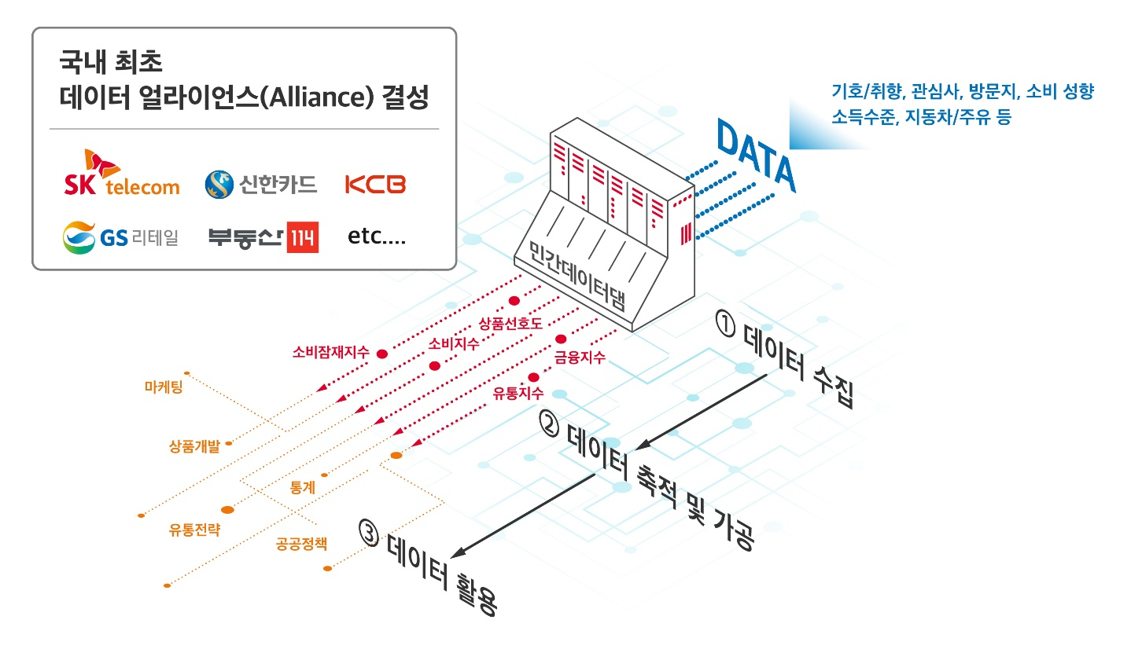

한편, SKT는 ‘이번 ‘민간 데이터 댐’ 구축을 시작으로, 향후 정부 주도 데이터 사업과의 긴밀한 협력을 통해 혁신적인 공공정책 수립에 협조하는 것은 물론 빅데이터 · AI 연구 등에도 기여할 수 있을 것’이라고 밝혔다.

예를 들어, 골목 상권 상인들에게 인근 거주자 · 방문자의 업종 별 소비 특성, 취향 등에 대한 정보를 제공함으로써 마케팅 시기 및 방법론에 대한 가이드를 제시하는 등 소상공인과 스타트업의 데이터 기반 사업 활성화에도 도움이 될 것으로 기대했다.

SKT 장홍성 광고/Data Co장은 ”한국 최고의 데이터 기업들과 힘을 합쳐 ‘민간 데이터 댐’을 구축함으로써 국내 데이터 산업의 새로운 장을 열 것”이라며, “SKT는 빅데크 기업으로서 디지털 뉴딜을 선도하며 ESG 경영에 앞장설 것”이라고 말했다.
<끝>

